Propozice Aerotour 2024

Soutěž v přesnosti přistání

Dne 21. 9.2024 pořádá *Aeroklub Kralupy nad Vltavou, z. s.* na letišti Sazená 34. ročník soutěže *Aerotour.* Oproti ročníkům předcházejícím je letošní pojat jako soutěž v přesnosti přistání. Soutěž je určena pro motorové kluzáky, ULL a letouny. Jejím účelem je zlepšit základní letecké dovednosti posádek ve společensky přátelském prostředí a v přiměřeně soutěživém duchu.

# Organizační výbor soutěže :

* Ředitel soutěže: Aleš Vyhnal
* Osoba poskytující informace známému provozu (služba Rádio): Marek Šimon
* Technik soutěže: Aleš Vyhnal
* Hlavní rozhodčí: Libor Vyhnal
* Jury: Libor Vyhnal, Martin Vyhnal

#  Meteorologické podmínky:

Soutěžní lety se uskuteční za podmínek:

* VMC – min. dohlednost 8 km;
* základna oblačnosti min. 450 m nad zemí (GND);
* stav počasí odpovídající provozním omezením soutěžních letadel.

# ✍ Provozní pravidla

* Na letišti Sazená nebudou publikována žádná omezení provozu letadel, která se neúčastní soutěže;
* soutěžní lety musí být prováděny plně v souladu s pravidly pro neřízené lety VFR, jak jsou stanovena předpisem L2 a dalšími leteckými předpisy;
* každý soutěžící odpovídá za to, a svým zapojením do soutěže to potvrzuje, že splňuje všechny předpoklady dle příslušných leteckých předpisů pro řádné a bezpečné provedení soutěžního letu a že všechny příslušné předpoklady splňuje i jeho letadlo. Tím není dotčena kontrolní pravomoc ředitele soutěže. Soutěžící jsou povinni mít na soutěži všechny předepsané doklady.

#  Diskvalifikace 

Soutěžní posádka, která naruší bezpečnost letu, bude diskvalifikována. Provedení diskvalifikace soutěžícího je v kompetenci jury.

# ☺ Určení vítěze 

Vítězem soutěže bude určena posádka s nejmenším součtem trestných bodů ze 3 přistání. V případě rovnosti součtu trestných bodů vítězí posádka, jejíž nejlepší přistání mělo menší počet trestných bodů, než nejlepší přistání soupeře.

#  Protesty 

Protest může podat pouze soutěžící, a to písemnou formou do rukou ředitele soutěže se stanoveným poplatkem 100,-Kč.

#  Popis soutěže

Cílem soutěže je určení posádky schopné provést sérii 3 přistání s nejvyšší přesností ve smyslu polohy bodu přistání od tzv. „nulové čáry“.

Poloha bodu přistání je, dle schématu *Obrázek 1 - přistávací pole*, ohodnocena příslušným počtem trestných bodů. V případě vyhodnocení přistání jako „abnormální“ je k výsledku předmětného přistání přičtena penalizace 50b. Vítězem soutěže se stává posádka s nejmenším součtem trestných bodů ze všech 3 provedených přistání.

#  Průběh soutěže:

Každá soutěžní posádka odstartuje v čase stanoveném během briefingu. Po startu provede 3 okruhy dle std. publikovaných postupů LKSZ, během nichž vykoná 3 přistání (2x letmé přistání, 1x plné přistání). Každé přistání je vyhodnoceno rozhodčími přítomnými v blízkosti přistávacího pole – je přidělen příslušný počet trestných bodů. Součet trestných bodů ze všech 3 přistání tvoří celkové negativní skóre posádky, jež je porovnáváno s ostatními soutěžícími.

# Pravidla vyhodnocení přistání:

1. Přistání se uskuteční normálním přiblížením, kde použití plynu, klapek, spoilerů a skluzů záleží na rozhodnutí pilota.
2. Dotek musí být proveden na obě hlavní kola s výjimkou, kdy hlavní rozhodčí přistání vyhlásí „podmínky bočního větru“. V tomto případě se letoun může dotknout hlavním kolem na návětrné straně.
3. Příďové kolo musí být nad zemí, až dokud se nedotkne jedno hlavní kolo. Letoun s ostruhovým kolem musí přistát s ocasem pod horizontální rovinou letounu.
4. Jestliže se hlavní kola (kolo) dotknou v různých boxech přistávacího pásma, pro hodnocení se bere box s vyšší penalizací.
5. Za odskok se považuje, když letoun po prvním doteku odskočí (všechna kola jsou ve vzduchu) přes dva nebo více bodů přistávacího pásma.
6. V případě přistání letounu s ostruhovým kolem na tři body se měří dotyk hlavních kol. Když je vzdálenost mezi dotykem ostruhového kola a kola (kol) hlavního podvozku menší než vzdálenost hlavního a ostruhového kola plus 5 metrů, bude pro bodování použit dotek hlavních kol, v opačném případě bude použit dotyk ostruhového kola.
7. Podmínky bočního větru mohou být vyhlášeny, když boční složka větru je 8 uzlů nebo více. Směr a rychlost větru musí být měřeny poblíž nulové čáry ve výšce 2 metrů vhodným zařízením a musí být zaznamenáno v okamžiku dotyku každého letounu. Hlavní rozhodčí přistání rozhodne o tom, kdy nastaly podmínky pro boční vítr. Když boční složka větru překročí 15 uzlů, bude soutěž přerušena, případně zrušena.
8. Maximální složka zadního větru pro hodnocené přistání je 5 uzlů. Když složka zadního větru přesáhne 5 uzlů, musí být změněn směr přistání, nebo musí být soutěž přerušena, případně zrušena.

**Přistání je vyhodnoceno jako abnormální, nastane-li jedna z níže uvedených událostí:**

* Přistání není v souladu s odst. 3;
* jedno hlavní kolo je při dotyku druhého kola nad zemí o více, než jeho průměr a přitom nejsou vyhlášeny podmínky bočního větru;
* při vyhlášení podmínek bočního větru se dotkne nejprve závětrné kolo hlavního podvozku;
* jakákoliv část letadla mimo kol podvozku se dotkne země;
* přivírání klapek anebo změna nastavení spoilerů nad vyznačeným přistávacím pásem před dotykem;
* dotyk se zablokovanými koly;
* jakékoliv kolo hlavního podvozku se odpoutá od země, zatímco příďové kolo zůstává na zemi.

**Penalizace za abnormální přistání (50b) je přičtena k trestným bodům přiděleným dle bodu dotyku.**

#  Další ustanovení :

* Pojíždění po přistání musí být bez prodlení a podle příslušných pokynů;
* v průběhu soutěže může být při podstatné změně směru a síly větru provedena změna dráhy v používání. Posádky budou v tomto případě dostatečně a včas informovány;
* soutěž může být při nadměrné hodnotě složky bočního větru kolmé na směr přistání přerušena, případně zrušena.

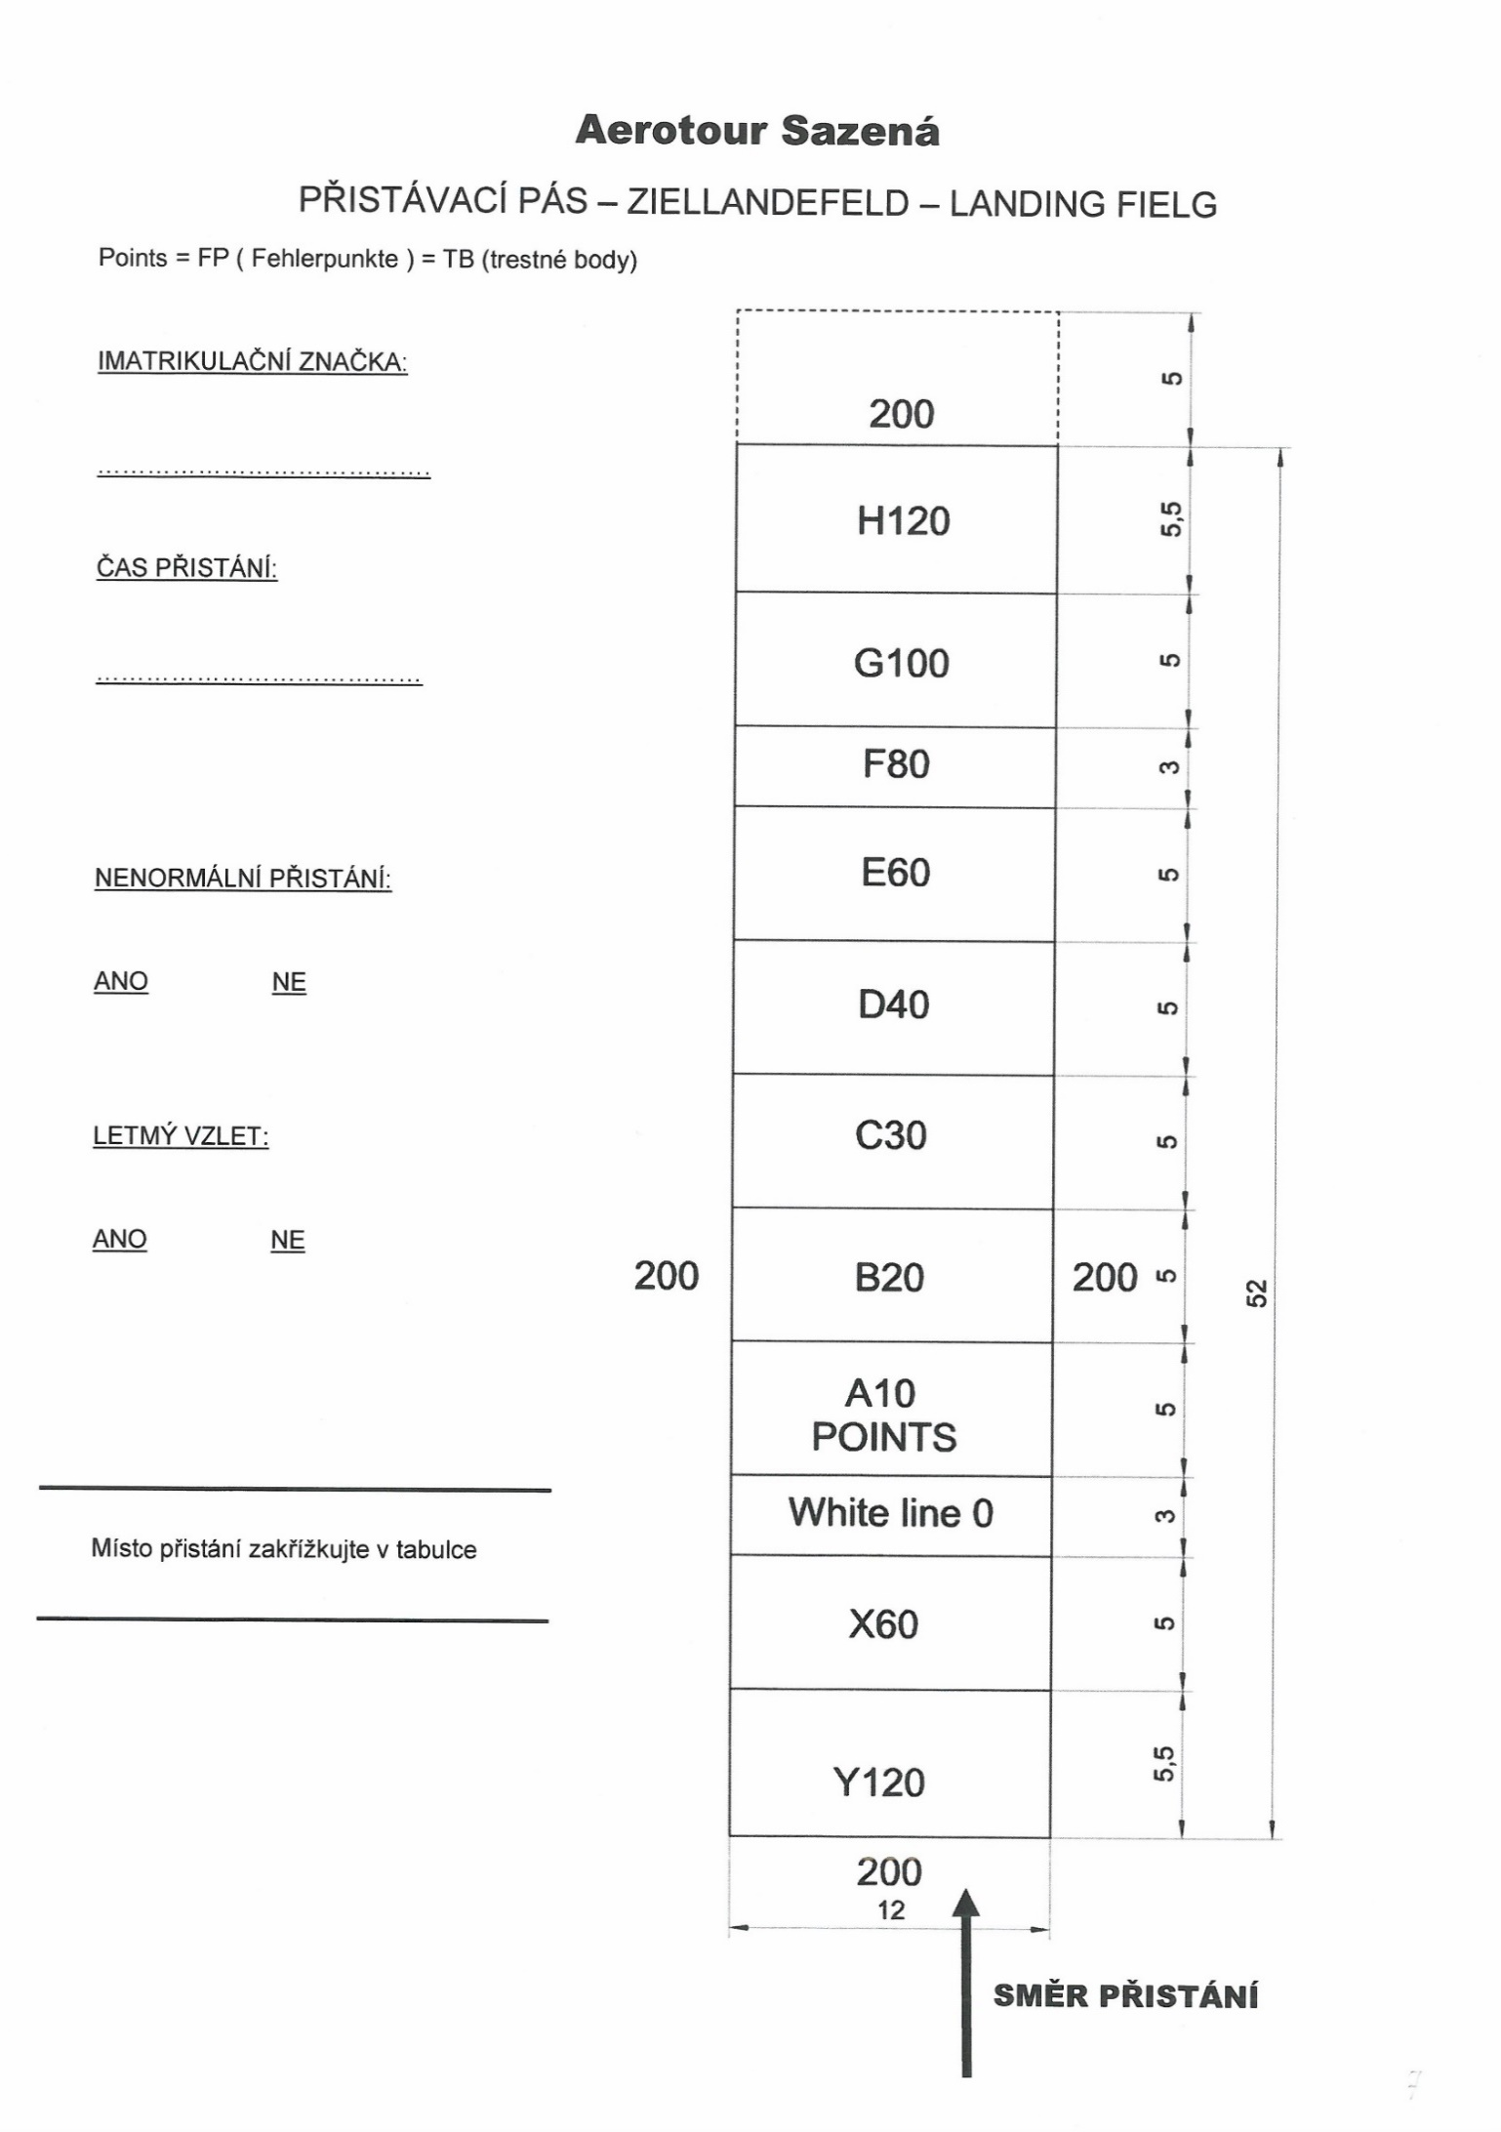

– LANDING FIELD

Obrázek 1 - přistávací pole

# Záznamový list

|  |  |  |  |
| --- | --- | --- | --- |
| **Startovní číslo:** | **Posádka:** | **Imatrikulace:** | **Typ:** |
|  |  |  |  |
| **Přistání č.** | **Přistání v sektoru** | **Abnormální přistání** | **Trestné body za přistání** |
| 1 |  |  |  |
| 2 |  |  |  |
| 3 |  |  |  |
|  |  |  |  |
|  |  |  |  |
| **Celkem:** |  |  |  |